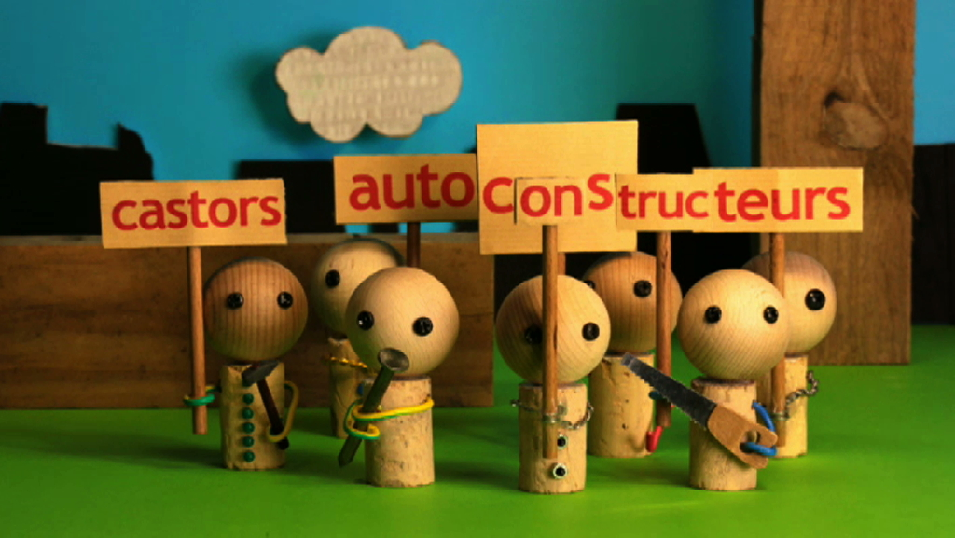les Castors autoconstructeurs version 2a
Jean Baptiste Lévêque est un graphiste de Karambolage. Ce soir, il nous________________l’histoire d’une organisation très intéressante : les Castors autoconstructeurs.
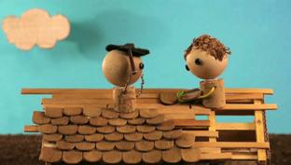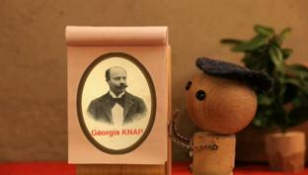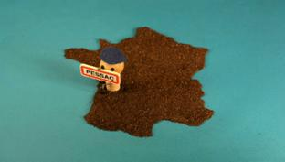Non, les castors dont je__________vous parler ne sont pas les rongeurs sympathiques qui bâtissent des barrages avec des troncs d’___________. Les Castors autoconstructeurs, c’est un mouvement coopératif apparu en France au siècle_______________.
A l’issue de la Seconde_____________mondiale, une partie de la France est en_________. Il manque cinq millions de logements. Comme l’État tarde à passer à l’action, des groupes de personnes en__________________décident de s’organiser pour construire eux-mêmes leur logement. Les Castors autoconstructeurs__________ _______. La première opération a lieu en 1948, à Pessac,______________Bordeaux. Sur un terrain de...............hectares, des ouvriers issus des chantiers de la Gironde décident d’entamer la construction d’une cité de.............logements. Mais comment obtenir des prêts des banques quand_________________de caution ? Pour cela, les ouvriers ont recours à une notion créée en..............par le Français Gëorgia Knap, un biologiste et inventeur de génie : la notion d’apport-travail. C’est la quantité de travail qu’un ouvrier s’engage à investir sur le chantier de sa _______________qui remplace le capital nécessaire à cautionner un emprunt.
Ainsi, l’apport-travail, autrement dit, le___________de présence sur le chantier exigé pour chaque Castor, sera estimé à................______________, prises sur les temps___________. Il faudra en moyenne de deux à cinq ans à un ouvrier pour s’en acquitter. Rappelons qu’à l’époque, la classe ouvrière travaillait...............................heures par ________________et n’avait que quinze jours de congés par an. Débroussaillage, terrassement, fabrication des parpaings, créations des infrastructures d’accès,_____________même déminage, la tâche est colossale. Tout le monde intervient donc selon ses capacités. Et les savoir-faire se transmettent au gré de l’évolution des travaux.
En 1949, la notion d’apport-travail est reconnue officiellement par le ministère de la reconstruction. De grandes entreprises publiques ou privées et des collectivités locales se décident alors à apporter________concours à l’aventure et participent à la création de nouvelles coopératives Castors. De Nantes à Montluçon, en passant par Bayonne, Lyon ou Brest, quelques.............chantiers démarrent en moins de deux ans. Dix mille logements vont ainsi permettre à des propriétaires de condition_______________modeste d’accéder à un confort très en avance sur son temps :_________courante, électricité, etc, etc… L’expérience trouve par ailleurs son prolongement en Algérie et au Maroc.
______________, l’idéal du collectif est poussé assez________ : attribution des logements par tirage au sort, autogestion de l’eau, création d’une coopérative d’approvisionnement alimentaire, machine à laver itinérante, ciné-club, bibliothèque. On sent poindre le rêve de la cité modèle et la solidarité___________les familles perdurera souvent bien au-delà du chantier.
A partir de 1955, l’État lance un vaste programme de construction de grands___________________, le mouvement des castors autoconstructeurs, devenu superflu, décline petit à petit.Ces dernières______________, on note un certain retour des coopératives de Castors mais ces coopératives n’ont plus grand chose à_________avec le mouvement collectiviste des lendemains de guerre. Elles servent principalement à obtenir des prix par des achats groupés, à fournir une_________technique et administrative, et à échanger de bons tuyaux entre adhérents. 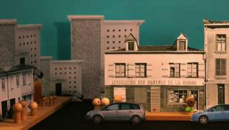Question d’époque.

